【庆“七 一”系列活动】河西街道基层党组织开展各类庆“七 一”活动

在中国共产党成立101周年之际，7月1日，河西街道各村、社区党支部组织党员、入党积极分子开展了庆“七 一”主题系列活动，通过升国旗、讲党课、开座谈、文艺汇演等活动，重温党的光辉历程，歌颂党的伟大就，纪念党的丰功伟绩，迎接党的二十大胜利召开。

在中国共产党成立101周年之际，7月1日，河西街道各村、社区党支部组织党员、入党积极分子开展了庆“七 一”主题系列活动，通过升国旗、讲党课、开座谈、文艺汇演等活动，重温党的光辉历程，歌颂党的伟大成就，纪念党的丰功伟绩，迎接党的二十大胜利召开。

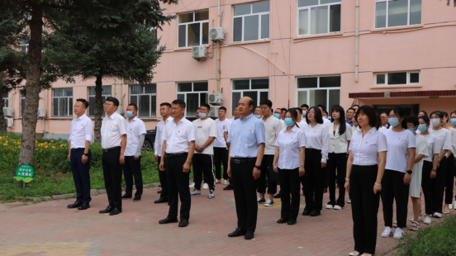河西街道

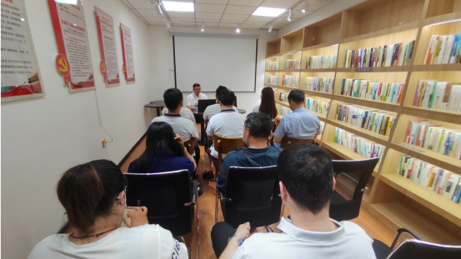

益民社区

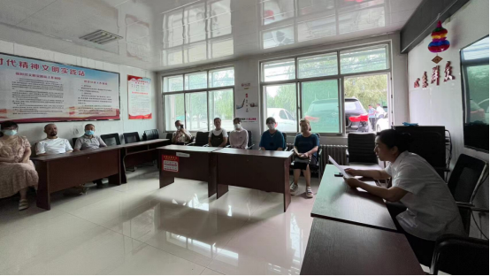

老区社区

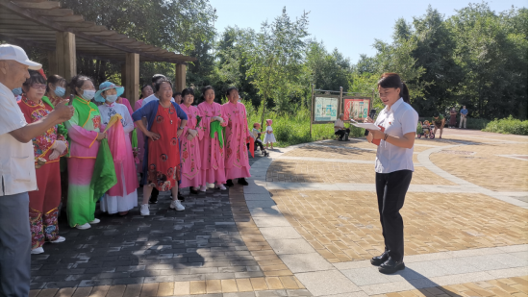

亲水人家社区

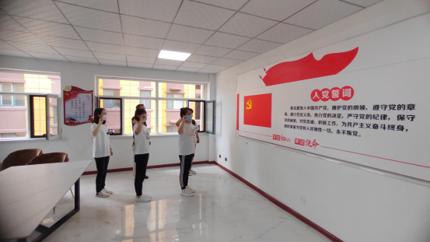

宝贝河社区

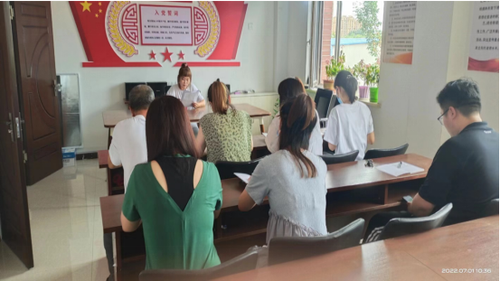

泰安家园社区

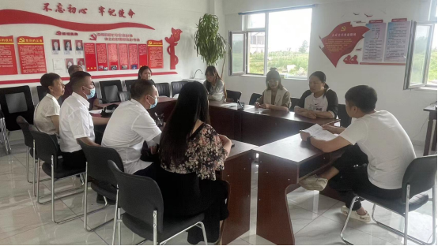

新雅社区

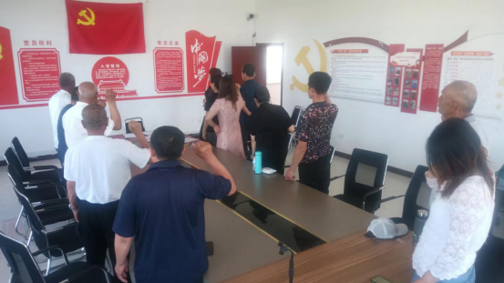

湛路村

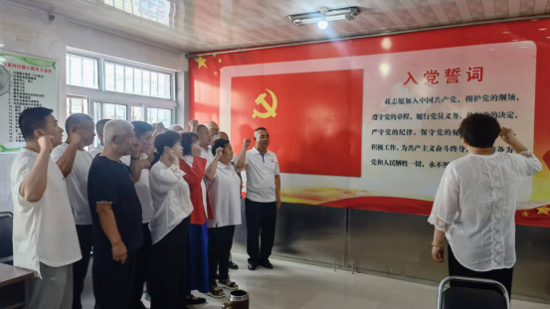

汪家村

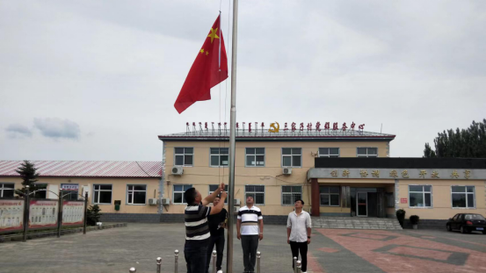

三家子村

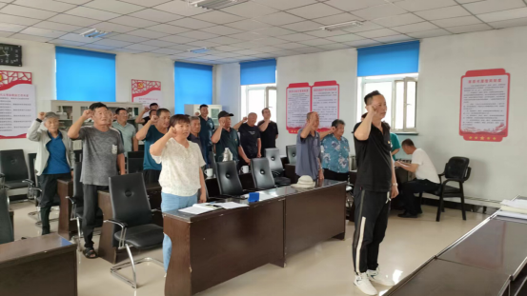

两棵树村

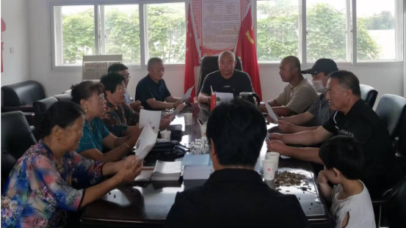

坤都庙村

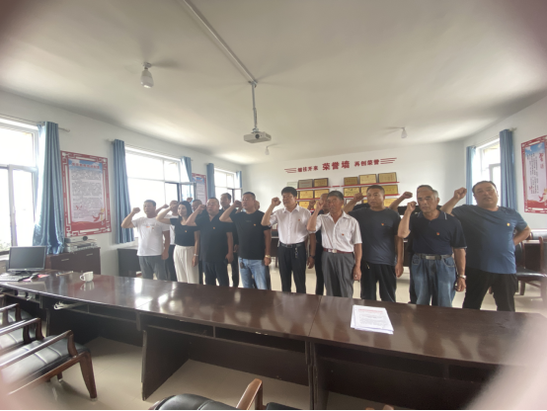

二号村

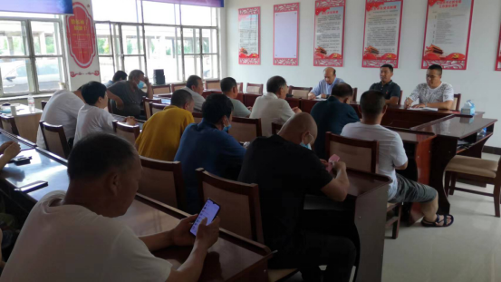

梅林村

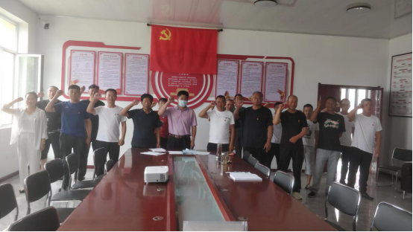

三义堂村